Fiche de renseignement sur les UE FOD ou hybrides organisées par le Cnam Paris en 2018/ 2019
Le Cnam Paris a lancé sa campagne de recensement de l'offre 2018/2019.

Inscrivez-vous auprès du SRH aux formations Moodle qui sont organisées (voir les news de l’ENF).
https://intra.cnam.fr/rh/spip.php?article2104

Précisions sur la nomenclature FOD.
Dans le réseau Cnam, il existe plusieurs modalités d'enseignement :
FOD nationale, FOD régionale, formations HTT (hors temps de travail) ou TO (temps ouvrable) et formations hybrides.
La note de règlement N° 2017-11/DNF de la Direction nationale des formations définie le vocabulaire. https://intraformation.cnam.fr/sites/all/fichiers/offre/Note_definition_modalites_FOD.pdf

Le CCP ne propose au réseau des Cnam en région que des UE déclarées « FOD nationale », qui permettent de s'inscrire à partir de tout le territoire et qui répondent à certains critères demandés par la DNF :
- A distance : FOD = formation ouverte et à distance. Cette modalité de formation ne nécessite AUCUN déplacement obligatoire sur Paris. Elle peut être suivie de tout le territoire national SANS avoir obligatoirement à se déplacer sur Paris.
- Regroupements : ils doivent être organisés Hors Temps de Travail, c'est à dire dans la semaine en soirée ou le samedi dans la journée. Les regroupements sont un « plus » à la formation, mais la présence de l'auditeur n’y est pas obligatoire. Par contre, il y a obligation de transcription de la séance en synchrone (diffusion en direct) ou asynchrone soit via un enregistrement, soit sous forme de synthèse écrite des échanges et mise en ligne par l’enseignant. Dans Moodle, vous trouverez un outil de classe virtuelle par visioconférence intégré et gratuit
- Sans agrément : Les UE FOD sont déclarées "sans agrément". En effet, les données en provenance du centre d'inscription (CCR) sont de type « état civil et adresses », largement insuffisantes pour établir un agrément. Par contre, elles peuvent avoir un "numérus clausus".
- Les ressources pédagogiques principales doivent être accessibles depuis la plateforme pédagogique du Cnam Paris (Moodle) via le portail Environnement Numérique de Formation (http://lecnam.net ).
- Tutorat : Comme enseignant, vous devez répondre « aussi rapidement que possible » aux courriels des auditeurs qui vous arrivent dans votre messagerie ainsi qu'aux messages sur les forums qui vous auriez ouverts pour cette UE.
- Validation de la formation :
- Si l'UE FOD est sanctionnée par un examen final de type « devoir sur table », l'auditeur inscrit depuis un CCR (son centre d'inscription) peut passer son épreuve dans ce centre. Il faut pour cela que le Cnam Paris dispose du sujet d'examen suffisamment à l'avance (2 semaines) pour que cet examen puisse être organisé dans le centre d'inscription. Vous le déposerez sur la plateforme de la repro comme vous le faites pour les auditeurs parisiens.
- Si l'UE FOD est sanctionnée par une soutenance de type « présentation d'un travail », l'auditeur inscrit depuis une région peut passer son épreuve dans ce centre par visioconférence. Il faut pour cela que le Cnam Paris dispose de dates de la soutenance suffisamment à l'avance pour que cette visioconférence puisse être organisée avec le centre d'inscription.
Pour respecter le critère numéro 1, ces UE ne doivent pas être sanctionnées par un travail sur machine ou sur ordinateur nécessitant une salle PC avec des logiciels qui ne pourrait être organisé en dehors du Cnam Paris.
- Une fois déclarée ouverte par le Cnam Paris et présentée aux CCR, une UE FOD ne peut être fermée.
Les UE proposées qui ne correspondent pas à ces critères ne seront pas proposées aux CCR, aucun tarif de reversement n’étant été prévu pour elles. Nous les qualifierons de « Formations hybrides ». Les formations hybrides sont comme leur dénomination l’indique un mélange de formation en présentiel et de formation à distance.
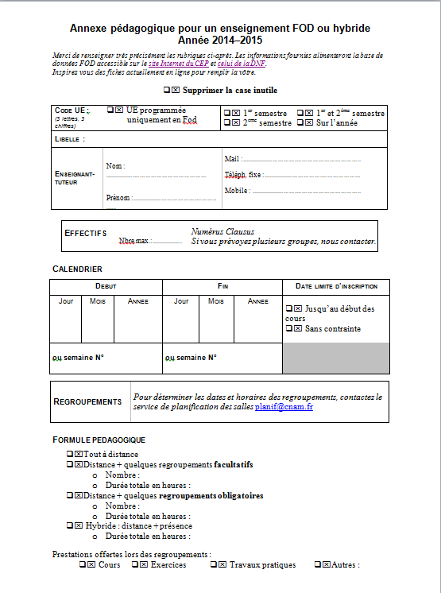
Précisez si les auditeurs doivent accéder à un équipement, laboratoire ou machine particulière (pour un TP...), logiciels ne sont pas disponibles en ligne, dressez la liste et précisez comment les obtenir.
Si certaines ressources (logiciels) ne seront disponibles qu’en séance de regroupement, précisez-le.
Si certains équipements ne seront accessibles qu’en séance de regroupement, précisez-le.
Précisez si plusieurs groupes sont prévus,
Parlez-en nous avant le début des cours
Un seul choix possible !
La date de début du cours peut être différente de celle du premier regroupement
C’est une date précise.
La date de début du cours peut être différente de celle du premier regroupement
C’est une date précise.

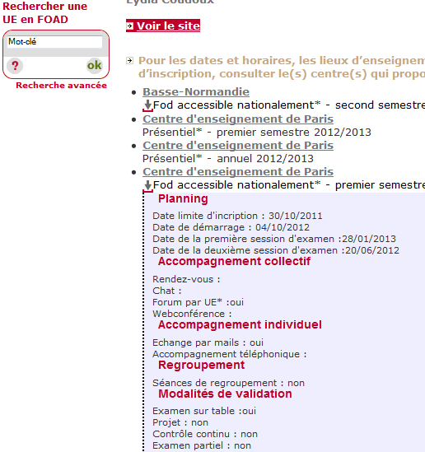

Cette fiche servira à faire apparaitre les données sur fond bleuté sur le site du Cnam présentant les modalités pratique de votre UE.

Annexe pédagogique pour un enseignement FOD ou hybride
Année 2018–2019
Merci de renseigner très précisément les rubriques ci-après. Les informations fournies alimenteront la base de données FOD accessible sur le site de la DNF.

Supprimer la case inutile

Code UE :  (3 lettres, 3 chiffres) | UE programmée uniquement en Fod | 1er semestre  2ème semestre |  | 1er et 2ème semestre  Sur l’année

Libellé :
Enseignant-tuteur | Nom : .............................................  Prénom :......................................... |  | Mail :..................................................................  Tél. fixe :......................................................  Mobile : .............................................................

Effectifs | Nbre max.:.................. | Numérus Clausus  Si vous prévoyez plusieurs groupes, nous contacter.

Calendrier
Début |  |  | Fin
Jour | Mois | Année | Jour | Mois | Année
ou semaine N° |  |  | ou semaine N°

Regroupements | Pour déterminer les dates et horaires des regroupements, contactez le service de planification des salles planif@cnam.fr  Si vous avez besoin de vous enregistrer, demandez-leur un studio de cours.

Formule pédagogique
Tout à distance
Distance + quelques regroupements facultatifs
  - Nombre :
  - Durée totale en heures :
Distance + quelques regroupements obligatoires
  - Nombre :
  - Durée totale en heures :
Hybride : distance + présence
  - Durée totale en heures :

Prestations offertes lors des regroupements :
Cours Exercices Travaux pratiques Autres :

Suivi distanciel de l'élève
Modes de tutorat :
Chat
Forum intégré à la plateforme accessible depuis lecnam.net
Messagerie intégrée à la plateforme accessible depuis lecnam.net
Webconférence
Messagerie privée
Espace de travail collaboratif
Accompagnement téléphonique
Autre :

Déroulement
Organisation d’une séance de démarrage

Ressources mises à disposition de l'élève :

Ressources accessibles depuis lecnam.net (Pleiad ou Moodle)
Documents de cours
Enregistrement de cours
Documents d'exercices, études de cas, activités
Outils spécifiques (exerciseurs, simulateurs, …) :
Bibliographie et Webographie
Autres :
Activités prévues pour l'élève

Devoirs à rendre (nombre sur le semestre)
Etudes, Projets individuels (nombre sur le semestre)
Etudes, Projets collectifs (nombre sur le semestre)
Autres :

Evaluation pour la validation de l'UE

Examens classiques (sur table)
Examens en ligne
Oraux de contrôle
En présence
Par téléphone
Par webconférence, visio
Autre
Projets
Partiels
Evaluation des travaux rendus (contrôle continu)
Autre :

Cette UE FOD existe-t-elle dans une autre modalité (cours du soir, temps ouvrable…) ? Oui Non

Voulez-vous gardez des espaces Moodle différents pour chaque modalité ?
Je garde des espaces Moodle différents
Je demande la fusion en un seul espace

FOD = code FP dans Siscol
Hybride = code FS de Siscol

